Střední zdravotnická škola,
Pardubice, Průmyslová 395

VÝROČNÍ ZPRÁVA O ČINNOSTI ŠKOLY

ZA ŠKOLNÍ ROK 2013/2014

A HOSPODAŘENÍ ZA ROK 2013

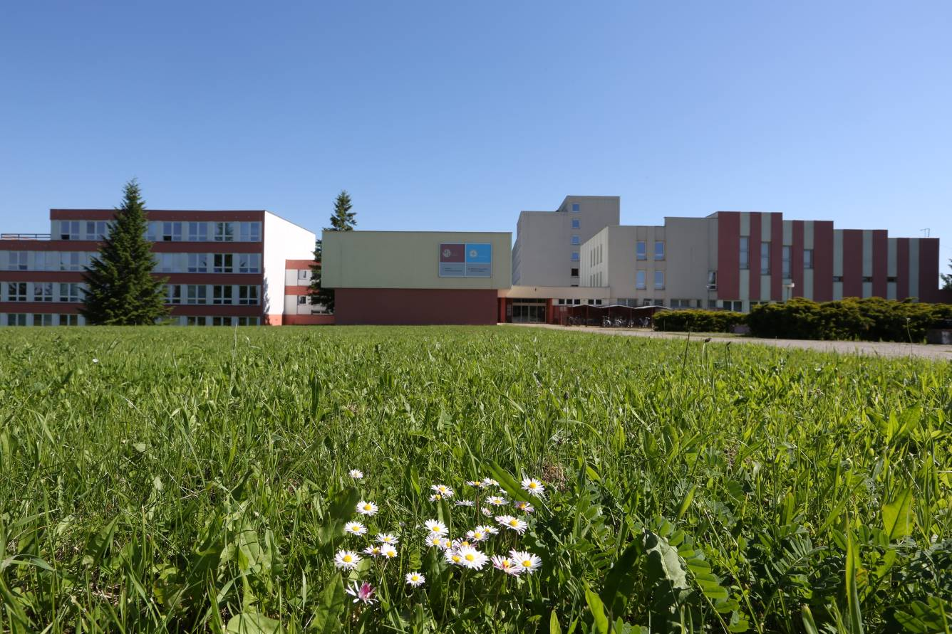

Obsah Strana

- Základní údaje o škole 2
- Přehled oborů vzdělání 4
- Personální zabezpečení školy 5
- Přijímací řízení 5
- Výsledky vzdělávání žáků 7
- Prevence sociálně patologických jevů 12
- Další vzdělávání pedagogických pracovníků 13
- Aktivity a prezentace školy na veřejnosti 15
- Inspekční činnost 22
- Hospodaření školy 22
- Zapojení školy do rozvojových a mezinárodních programů 22
- Zapojení školy do dalšího vzdělávání v rámci celoživotního učení 22
- Projekty financované z cizích zdrojů 23
- Odborová organizace 23
- Přílohy
1 – Hodnocení minimálního preventivního programu
2 – Základní údaje o hospodaření školy
3 – Autoevaluační zpráva

- Základní údaje o škole

Název školy: Střední zdravotnická škola, Pardubice, Průmyslová 395
Sídlo: Průmyslová 395, 531 21 Pardubice
Kontakt: 466 050 211
rehorova @szs.pardubice. cz,
www.szs-pardubice.cz
Právní forma: Příspěvková organizace
IZO: 110 030 923
REDIZO: 600 019 799
IČO: 00498793
DIČ: CZ00498793
Zřizovatel: Pardubický kraj
Sídlo zřizovatele: Komenského náměstí 125, 532 11 Pardubice
IČO zřizovatele: 70892822
Součásti organizace: Střední zdravotnická škola IZO: 110 030 923
Domov mládeže IZO: 150 005 326 Školní jídelna IZO: 110 200 578
Platná zřizovací listina: č.j.KrÚ 3094/2014/34/OŠK ze dne 19.12.2013
Dodatek č.j. KrÚ 3094/2014/34 OŠK
Platná rozhodnutí o zařazení do rejstříku škol:
- č.j. 188 40/04-21 od 1.9.2004
- č.j. 27 290/2005-21 od 13.9.2005
- č.j. 23 566/2006-21 od 11.10.2006
- č.j. SpKrÚ 51475/2007 OŠMS od 1.9.2007
- č.j. 3 562/2010-21 od 1.9.2010
- č.j. 29 272/2010 – 21 od 1.9.2011
- č.j. SpKrÚ68085/2010 OŠKT od 1.9.2011
- č.j. MŠMT-35275/2013 od 1.9.2013

Ředitel školy: Mgr. Monika Máslová
Statutární zástupce: PhDr. Renáta Jarolímová
Zástupce ředitele: Mgr. Bc. Martina Hartlová

Poradní sbor ředitele školy:
- Metodická sdružení
- společenskovědní – předseda Mgr. Hana Mrázková
- přírodovědná a TV – předseda Mgr. Zuzana Řezáčová
- psychologie – předseda Mgr. Irma Mlynářová
- ošetřovatelství a ošetřování nemocných – předseda PhDr. Renáta Jarolímová

- Školská rada (3-členná)
pro řešení zásadních organizačních, výchovných a pedagogických otázek školy.
předsedkyně: Mgr. Vlastimila Semencová
členové: Josef Poliak, Mgr. Vítězslav Štěpánek

- Rada rodičů
2 zástupci z každé třídy, předseda: p. Michal Jelínek

- Studentský parlament
předseda: Šplíchalová Aneta

- Speciální pedagog
Mgr. Ivana Němcová (Pedagogicko-psychologická poradna)

Vybavení
Materiálně technické zabezpečení a vybavení je na velmi dobré úrovni, všechny učebny jsou vybaveny dataprojektory, z toho 2 učebny interaktivní tabulí. V tomto školním roce byly zakoupeny 3 dataprojektory a 2 promítací plátna.
SZŠ disponuje:
- kmenové učebny 11
- odborné učebny pro ošetřovatelství 4
- odborné učebny pro fyziku, somatologii, informatiku, psychologii 4
- odborné učebny pro jazyky 3
- školní knihovna 1
- tělocvična 1
- multifunkční venkovní hřiště 1

Ve školním roce 2013/2014 byly provedeny tyto technické změny:
- zateplení, nová fasáda a výměna oken v části zadní stěny školy
- zateplení, výměna oken v suterénu a 1. patře u školní jídelny
- zateplení a výměna oken u přední vrátnice, u bočního vchodu školy a u schodiště na ředitelství
- vymalování učeben
- nové vstupní dveře do školy, u bočního vchodu do školy, dveře mezi bloky školy
- inovace šaten a nové šatní skřínky
- inovace odborných učeben
- nákup nového nábytku do učebny Informatiky
- inovace učebny psychologie, vybavení novým nábytkem a vybudování nového osvětlení
- vybudování nové kmenové učebny v přízemí školy
- vybudování druhé učebny Informatiky, nákup nábytku a výpočetní techniky

Praktická výuka
Pro praktickou výuku studijních oborů má škola smluvně zajištěnou spolupráci s Krajskou nemocnicí Pardubice, kde probíhá odborné praktické vyučování a souvislá praxe pod dohledem odborných učitelek. Dalšími způsoby spolupráce s nemocnicí jsou prázdninové brigády žáků , účast odborných učitelek na seminářích pořádaných nemocnicí, spolupráce v rámci sanitářských kurzů. Úroveň ošetřovatelské péče na daných pracovištích je velmi dobrá, odpovídající standartu ošetřovatelské péče.

Seznam školních pracovišť v Krajské nemocnici Pardubice
- Interní oddělení, včetně JIP a odborných ambulancí, odběrového a endoskopického sálku
- Kardiologické oddělení, včetně JIP
- Chirurgické oddělení,včetně JIP, odborných ambulancí a operačního sálu
- Traumatologické oddělení
- Dětské oddělení, včetně JIP, odborných ambulancí a operačního sálu
- Neurologické oddělení, včetně JIP
- Oddělení ušní, nosní, krční
- Anesteziologicko – resuscitační oddělení
- Urologické oddělení, včetně ambulance
- Kožní oddělení
- Oční oddělení
- Geriatrické oddělení, včetně domácí péče

Domov mládeže
Domov mládeže je součástí areálu školy. Ve 2. – 3. patře zajišťuje SZŠ ubytování pro studenty Fakulty zdravotnických studií Univerzity Pardubice jako vysokoškolské koleje. Ve 4. a 5. patře jsou ubytováni žáci SZŠ, ve 2-3lůžkových pokojích bylo ve školním roce 2013/2014 ubytováno 65 žáků.
V tomto školním roce bylo vymalováno 3. a 5. patro.

Školní jídelna
ŠJ zajišťuje obědy a večeře pro ubytované studenty a obědy pro ostatní žáky a zaměstnance školy, v rámci doplňkové činnosti připravuje obědy pro Speciální školu Svítání, pro zaměstnance firem, studenty a zaměstnance Fakulty zdravotnických studií UPA.

Strávníci | Počet | Obědy | Večeře
Žáci SZŠ | 187 | 123 | 64
Zaměstnanci SZŠ | 44 | 44 | 0
Svítání | 176 | 176 | 0
Ostatní (UPA,firmy) | 80 | 80 | 0
Celkem | 487 | 423 | 64

V tomto školním roce byla vymalována varna a výdejna, vybudovány nové rozvody vody, vyměněn stojací kuchyňský robot.

Školní knihovna
Knihovna je vedena v evidenci knihoven Ministerstva kultury ČR jako Základní informační středisko SZŠ Pardubice (evidenční číslo 1680/2002 ze dne 30.10.2002).
Provoz knihovny je zajištěn 1 pracovnicí školy, tři dny v týdnu 5 hodin.
Knihovna poskytuje svým uživatelům výpůjční služby (knihy, časopisy, absolventské práce) a služby ve využívání výpočetní techniky – uživatelům jsou k dispozici 2 počítače s přístupem na internet.
V letošním roce byly do knihovny pořízeny odborné publikace v celkové hodnotě 5126,-- Kč, Rada rodičů uhradila nákup beletrie v celkové hodnotě 6 925,-- Kč.
Počet registrovaných uživatelů knihovny je 210, z toho žáků a učitelů Střední zdravotnické školy je 201, externích uživatelů je 9.
Školní knihovna má celkem 5 241 knihovních jednotek (knihy, audiovizuální záznamy, aj.).

- Přehled oborů vzdělání

- 53-41-M/01 Zdravotnický asistent

- 53-41-L/51 Zdravotnický asistent
úplné střední odborné vzdělání s maturitou pro absolventy oboru Ošetřovatel s výučním listem – dvouleté denní nástavbové studium, tříleté večerní nástavbové studium

- 53-41-H/01 Ošetřovatel
střední vzdělání s výučním listem pro absolventy ZŠ ve tříletém studiu

Poř. | Studijní obor | Pro absolventy | Kód | Schvalovací doložka, č.j.- zařazení oboru v síti
 | Zdravotnický asistent  4-leté denní studium | ZŠ 9 | 53-41-M/01 | 6 907/2008–23 29.5.2008
 | Zdravotnický asistent nástavbové  2-leté denní studium | VYU | 53-41-L/51 | 1606/2010-23 19.4.2010
 | Zdravotnický asistent nástavbové  3-leté večerní studium | VYU | 53-41-L/51 | 1606/2010-23 19.4.2010
 | Ošetřovatel  3- leté denní studium | ZŠ 9 | 53-41-H/01 | 6 907/2008-23 29.5.2008

- Personální zabezpečení školy

Strukturu a počet zaměstnanců názorně uvádíme v tabulce

Pracovní zařazení | Počet
Ředitelka | 1
Zástupce ředitelky | 2
Interní učitelé (vč. ředitele a zástupců)  z toho:  všeobecně vzdělávacích předmětů  odborných předmětů | 12  19
Vychovatelky DM | 3
THP | 5
Školník | 1
Uklízečky | 5
Kuchařky | 5
Vrátní | 3

Věková struktura interních pedagogických pracovníků

Věk | do 30 | 31-40 | 41-50 | 51- 60 | nad 60 | z toho důchodci | průměrný věk
počet | 2 | 13 | 7 | 9 | 0 | 0 | 43,5
z toho žen | 1 | 11 | 6 | 9 | 1 | 1 | 43,5

Po odborné stránce mají všichni pedagogičtí pracovníci v řídících funkcích vysokoškolskou kvalifikaci. Ze skupiny odborných učitelů je 1 bez vysokoškolského vzdělání, ze skupiny všeobecných učitelů jsou 2 bez odborné kvalifikace. Celková aprobovanost všech pedagogických pracovníků je 90 %.

- Přijímací řízení

- Čtyřletý obor 53-41-M/01 Zdravotnický asistent, denní forma studia

Do prvního kola přijímacího řízení bylo přihlášeno 57 uchazečů, z nichž bylo přijato 33, zápisový lístek odevzdalo 17 uchazečů. Do 2. kola bylo přihlášeno 30 uchazečů, přijato bylo 21 uchazečů, z nichž zápisový lístek odevzdalo 12 uchazečů, ve 3. kole bylo přihlášeno 6 uchazečů, přijato bylo 5. Z nichž zápisový lístek odevzdali 3 uchazeči. Celkem bylo přijato 32 uchazečů.
Pro školní rok 2014/2015 otevřeme jeden první ročník 4-letého studia oboru Zdravotnický asistent.

Údaje o přijímacím řízení

Kód oboru | Název oboru | Počet přijatých žáků  celkem k 31.8.2014 | Pardubický  kraj | Ostatní  kraje
53-41-M/01 | Zdravotnický asistent | 24 | 29 | 5
2 žáci opakují ročník.

Kritéria přijímacího řízení
- Do prvního ročníku čtyřletého studia se přijímají uchazeči, kteří úspěšně splnili povinnou školní docházku.
- Uchazeči budou přijati dle kapacitních možností školy (plánovaný počet míst pro přijetí – 59, 1 místo bude ponecháno pro odvolací řízení).
- Pořadí uchazečů bude stanoveno podle:
a) výsledků přijímacích zkoušek
  - test z obecných studijních předpokladů v délce 60 minut, 60 úloh (maximální počet bodů 60)
  - test z matematiky v délce 60 minut, 30 úloh (maximální počet bodů 30)
  - test z českého jazyka v délce 45 minut, 40 úloh (maximální počet bodů 40)
Minimální počet bodů z přijímacích zkoušek nutných pro přijetí: 33 (ve 2. a dalších kolech 26 bodů).
b) vysvědčení z 2. pololetí předposledního ročníku ZŠ a 1. pololetí posledního ročníku ZŠ (maximální počet bodů 50)
Podmínkou přijetí je 60 bodů ze součtu obou částí přijímacího řízení (ve 2. a dalších kolech 50 bodů).
Při rovnosti bodů bude zohledněn prospěch z přírodopisu a cizího jazyka.
- Zdravotní způsobilost ke studiu zvoleného oboru potvrzená lékařem.

- Tříletý obor 53-41-H/01 Ošetřovatel, denní forma studia

Do prvního kola přijímacího řízení bylo přihlášeno 35 uchazečů, z nichž bylo přijato 29, zápisový lístek odevzdalo 16 uchazečů. Na odvolání byli přijati 2 uchazeči, 1 odevzdal zápisový lístek. Druhého kola přijímacího řízení se zúčastnilo 7 uchazečů, všichni byli přijati, zápisový lístek odevzdali 3 uchazeči. Celkem bylo přijato 20 uchazečů.
Pro školní rok 2014/2015 otevřeme jeden první ročník 3-letého studia oboru Ošetřovatel.
Údaje o přijímacím řízení

Kód oboru | Název oboru | Počet přijatých žáků  celkem k 31.8.2014 | Pardubický  kraj | Ostatní  kraje
53-41-H/01 | Ošetřovatel | 27 | 20 | 7

1 uchazeč byl přijat na základě přestupu ze Střední zdravotnické školy a VOŠ Havlíčkův Brod, 1 uchazeč byl přijat na základě přestupu ze SŠ zdravotnické a sociální Chrudim, 1 žák byl přijat na základě přestupu z OA Pardubice, 1 žák byl přijat na základě přestupu ze SSŠ Žamberk, 3 žáci opakují ročník.

Kritéria přijímacího řízení
    - Do prvního ročníku tříletého studia se přijímají uchazeči, kteří úspěšně splnili povinnou školní docházku.
    - Uchazeči budou přijati bez přijímací zkoušky dle kapacitních možností školy (plánovaný počet míst pro přijetí – 29, 1 místo bude ponecháno pro odvolací řízení).
    - Pořadí uchazečů bude stanoveno podle:
bodového hodnocení průměrného prospěchu ze ZŠ na vysvědčení
- 2. pololetí předposledního ročníku na ZŠ 0 – 10 bodů
- 1. pololetí posledního ročníku na ZŠ 0 – 10 bodů
Minimální počet bodů nutných pro přijetí – 5 bodů.
Při rovnosti bodů rozhoduje o pořadí prospěch z přírodopisu a českého jazyka.
    - Zdravotní způsobilost ke studiu zvoleného oboru potvrzená lékařem.

- Dvouletý obor 53-41-l/51 Zdravotnický asistent, nástavba, denní forma studia

Do prvního kola přijímacího řízení bylo přihlášeno 30 uchazečů, z nichž bylo přijato 29 uchazečů, 1 přijatý uchazeč oznámil, že nenastoupí. Druhého kola přijímacího řízení se zúčastnili 2 uchazeči, kteří byli přijati. Celkem bylo přijato 30 uchazečů.
Pro školní rok 2014/2015 otevřeme jeden první ročník 2-letého nástavbového studia oboru Zdravotnický asistent.

Kód oboru | Název oboru | Počet přijatých žáků  celkem k 31.8.2014 | Pardubický  kraj | Ostatní  kraje
53-41-L/51 | Zdravotnický asistent | 28 | 21 | 9

4 žáci opakují ročník.

Kritéria přijímacího řízení
- Do prvního ročníku dvouletého nástavbového studia se přijímají absolventi tříletého studijního oboru ošetřovatel s výučním listem. Na přihlášce bude ověřená klasifikace ze střední školy nebo budou přiloženy úředně ověřené kopie vysvědčení z 1., 2. a 3. ročníku oboru ošetřovatel. Uchazeči, kteří již školu ukončili, přiloží k přihlášce také ověřenou kopii výučního listu a vysvědčení o závěrečné zkoušce. Uchazeči, kteří ukončí obor Ošetřovatel do 30.6.2014, předloží při nástupu výuční list a vysvědčení o závěrečné zkoušce. Uchazeči budou přijati bez přijímací zkoušky dle kapacitních možností školy .
- Pořadí uchazečů bude stanoveno podle bodového hodnocení průměrného prospěchu ze střední školy na vysvědčení:
2. pololetí 1. ročníku 0 – 10 bodů
2. pololetí 2. ročníku 0 – 10 bodů
1. pololetí 3. ročníku 0 – 10 bodů
Při rovnosti bodů rozhoduje o pořadí prospěch z českého jazyka, cizího jazyka a odborného výcviku.
- Zdravotní způsobilost ke studiu zvoleného oboru potvrzená lékařem

- Výsledky vzdělávání žáků

- Členění podle tříd, oborů a ročníků

Kód a název oboru | Třída | Počet žáků
53-41-M/01 Zdravotnický asistent  53-41-L/51 Zdravotnický asistent  53-41-H/01 Ošetřovatel | 1.ZAA  1.ZAB  2.ZAA  2.ZAB  3.ZAA  3.ZAB  4.ZAA  4.ZAB  1.ZAN  2.ZANV  1.OŠ  2.OŠ  3.OŠ | 23  22  19  19  20  26  26  14  19  4  27  26  31
Celkem | 13 tříd | 276

- Maturitní zkoušky
Společná část:
Povinné – český jazyk a literatura
Volitelné – cizí jazyk (anglický, německý), matematika

Profilová část:
Povinné – psychologie a komunikace
Praktické – ošetřovatelství, ošetřování nemocných

Souhrnný údaj o výsledcích maturitních zkoušek
Obor 53-41-M/01 Zdravotnický asistent

Podzimní termín
4.ZAA
Praktická zkouška: 29.8.-30.8.2013
Ústní zkouška: 16.9.2013
Státní zkouška: 2.9.-6.9.2013
Maturitní komise:
Předseda: Mgr. Jana Vargová
Místopředseda: Mgr. Monika Kraťochová
Třídní učitel: Mgr. Bc. Alena Dvořáčková

Výsledky maturitní zkoušky

Podzimní termín 2013

Počet žáků konajících  maturitní zkoušku | Počet žáků, kteří  prospěli | Počet žáků, kteří  prospěli s vyznamenáním
11 | 10 | 1

4.ZAB
Ústní zkouška: 16.9.2013
Státní zkouška: 2.9.-6.9.2013
Maturitní komise:
Předseda: Mgr. Jana Vargová
Místopředseda: Mgr. et Mgr. Iva Ročková
Třídní učitel: Mgr. Vlastimila Semencová

Výsledky maturitní zkoušky

Podzimní termín 2013 Jarní termín 2014

Počet žáků konajících  maturitní zkoušku | Počet žáků, kteří  prospěli
7 | 6
Počet žáků konajících  maturitní zkoušku | Počet žáků, kteří  prospěli
1 | 0

2.ZAN
Státní zkouška: 2.9.-6.9.2013

Výsledky maturitní zkoušky

Podzimní termín 2013 Jarní termín 2014

Počet žáků konajících  maturitní zkoušku | Počet žáků, kteří  prospěli
2 | 0
Počet žáků konajících  maturitní zkoušku | Počet žáků, kteří  prospěli
1  1 odloženo | 0

Jarní termín

4.ZAA
Státní zkouška: 2.5. – 15.5.2014
Praktická zkouška: 19.5. – 23.5.2014
Ústní zkouška: 27.5. – 30.5.2014
Maturitní komise
Předseda: Mgr. Veronika Soudková
Místopředseda: Mgr. Zdeňka Menšlová
Třídní učitel: Mgr. Ilona Drozenová

Výsledky maturitní zkoušky

Třída | Počet žáků | Počet žáků  nepřipuštěných  k MZ – důvod | Počet žáků,  kteří prospěli  s vyznamenáním | Počet žáků,  kteří prospěli | Počet žáků, kteří  neprospěli  povolena opr.zk. | Počet žáků konajících MZ  v náhr. termínu  důvod
4.ZAA | 26 | 2, nedokončená klasifikace | 2 | 11 | 11 | 0

4.ZAB
Státní zkouška: 2.5. –15.5.2014
Praktická zkouška: 12.5. –15.5.2014
Ústní zkouška: 26.5. –27.5.2014
Maturitní komise
Předseda: Mgr. Šárka Chamerová
Místopředseda: Mgr. Renata Ptáčková
Třídní učitel: Mgr. et Mgr. Iva Ročková

Výsledky maturitní zkoušky

Třída | Počet žáků | Počet žáků  nepřipuštěných  k MZ – důvod | Počet žáků,  kteří prospěli  s vyznamenáním | Počet žáků,  kteří prospěli | Počet žáků, kteří  neprospěli  povolena opr.zk. | Počet žáků konajících MZ  v náhr. termínu  důvod
4.ZAB | 13 | 1 – neprospěla, zanechala studia  2 – opakování ročníku | 2 | 5 | 3 | 0
- Závěrečné zkoušky
Seznam předmětů u závěrečné zkoušky
písemné - odborný výcvik
teoretické - odborný výcvik
praktické - odborný výcvik praktický

Souhrnný údaj o výsledcích závěrečných zkoušek
Obor 53-41-H/01 Ošetřovatel

Podzimní termín
3.OŠ
Písemná zkouška: 3.9.2013
Praktická zkouška: 6.9.2013
Ústní zkouška: 13.9.2013
Komise:
Předseda: Bc. Iva Pešková
Místopředseda: Mgr. Renata Jenčková
Třídní učitel: Irena Erbrová

Výsledky závěrečných zkoušek

Počet žáků konajících  závěrečnou zkoušku | Počet žáků, kteří  prospěli
2 | 2

Jarní termín
3.OŠ
Písemná zkouška: 2.6.2014
Praktická zkouška: 9.6.2014 – 12.6.2014
Ústní zkouška: 19.6.2014 – 20.6.2014
Komise:
Předseda: Bc. Iva Pešková
Místopředseda: Mgr. Petra Stodolová
Třídní učitel: Mgr. Renata Jenčková

Témata písemné závěrečné zkoušky z ošetřovatelské péče:
- Péče o seniora – role ošetřovatele v péči o seniory
- Ošetřovatelská péče – nemocný před a po operaci na chirurgickém oddělení
- Ošetřovatelská péče o nemocné s imobilizačním syndromem

Výsledky závěrečných zkoušek

Třída | Počet žáků | Počet žáků  nepřipuštěných  k ZZ – důvod | Počet žáků,  kteří prospěli  s vyznamenáním | Počet žáků,  kteří prospěli | Počet žáků, kteří  neprospěli  povolena opr.zk. | Počet žáků konajících ZZ  v náhr. termínu  důvod
3.OŠ | 30 | 1 nedokončená klasifikace | 5 | 24 | 0 | 0

Výsledky výchovy a vzdělávání žáků

Napomenutí  Důtky |  |  | 3 | 1 | 1 | 7 | 0 | 1 | 7 | 0 | 1 | 0 | 4 | 1 | 0 | 26
Pochvaly |  |  | 0 | 0 | 0 | 0 | 0 | 0 | 0 | 0 | 0 | 0 | 0 | 0 | 0 | 0
Chování 1. pololetí | 3.st |  | 0 | 0 | 0 | 0 | 0 | 0 | 0 | 0 | 0 | 0 | 0 | 0 | 0 | 0
Chování 1. pololetí | 2.st |  | 0 | 0 | 1 | 0 | 0 | 0 | 2 | 0 | 0 | 0 | 0 | 0 | 0 | 3
Chování 1. pololetí | 1.st |  | 22 | 22 | 15 | 23 | 19 | 19 | 24 | 0 | 20 | 26 | 32 | 26 | 13 | 261
Absence 1. pololetí | Z toho neomluvená | Na žáka | 0 | 0,09 | 0,19 | 0,52 | 0 | 0,11 | 0,89 | 0 | 0,25 | 0 | 0,09 | 0 | 0 | 0,18
Absence 1. pololetí | Z toho neomluvená | Celkem | 0 | 2 | 3 | 12 | 0 | 2 | 23 | 0 | 5 | 0 | 3 | 0 | 0 | 50
Absence 1. pololetí | Na žáka |  | 39,23 | 49,64 | 55,06 | 77,78 | 50,58 | 56,90 | 95,69 | 39,00 | 49,65 | 67,65 | 70,72 | 44,46 | 50,62 | 57,46
Absence 1. pololetí | Celkem |  | 863 | 1092 | 881 | 1789 | 961 | 1081 | 2488 | 156 | 993 | 1759 | 2263 | 1156 | 658 | 16140
Prospěch 1. pololetí | Průměr |  | 2,50 | 2,47 | 3,02 | 3,17 | 2,47 | 2,38 | 2,93 | 2,46 | 2,48 | 2,62 | 2,45 | 2,65 | 2,62 | 2,63
Prospěch 1. pololetí | Nehod |  | 0 | 0 | 0 | 0 | 0 | 0 | 1 | 0 | 0 | 0 | 2 | 0 | 0 | 3
Prospěch 1. pololetí | Nepr |  | 3 | 4 | 8 | 13 | 2 | 2 | 8 | 1 | 2 | 8 | 2 | 2 | 2 | 57
Prospěch 1. pololetí | Prosp |  | 19 | 14 | 8 | 10 | 16 | 16 | 17 | 2 | 15 | 17 | 27 | 23 | 10 | 194
Prospěch 1. pololetí | Vyzn |  | 0 | 4 | 0 | 0 | 1 | 1 | 0 | 0 | 3 | 1 | 1 | 1 | 1 | 13
Počet žáků | 31.1. |  | 22 | 22 | 16 | 23 | 19 | 19 | 26 | 3 | 20 | 26 | 32 | 26 | 13 | 267
Počet žáků | 1.9. |  | 23 | 23 | 19 | 25 | 19 | 19 | 26 | 4 | 20 | 26 | 31 | 26 | 14 | 275
Třída |  |  | 1.ZAA | 1.ZAB | 1.ZAN | 1.OŠ | 2.ZAA | 2.ZAB | 2.OŠ | 2.ZANV | 3.ZAA | 3.ZAB | 3.OŠ | 4.ZAA | 4.ZAB | ∑SZŠ

Napomenutí  Důtky |  |  | 1 | 0 | 1 | 7 | 0 | 0 | 1 | 0 | 0 | 3 | 1 | 0 | 1 | 15
Pochvaly |  |  | 7 | 16 | 0 | 0 | 4 | 7 | 2 | 0 | 5 | 7 | 2 | 0 | 0 | 50
Chování 2. pololetí | 3.st |  | 1 | 2 | 0 | 3 | 0 | 0 | 4 | 0 | 0 | 0 | 0 | 0 | 0 | 10
Chování 2. pololetí | 2.st |  | 1 | 0 | 0 | 1 | 0 | 0 | 3 | 0 | 0 | 0 | 0 | 0 | 0 | 5
Chování 2. pololetí | 1.st |  | 20 | 20 | 14 | 19 | 15 | 18 | 18 | 0 | 20 | 26 | 30 | 26 | 13 | 239
Absence 2. pololetí | Z toho neomluvená | Na žáka | 1,05 | 3,09 | 0 | 17,22 | 0 | 0 | 5,52 | 0 | 0 | 0 | 0 | 0 | 0,15 | 2,07
Absence 2. pololetí | Z toho neomluvená | Celkem | 23 | 68 | 0 | 396 | 0 | 0 | 138 | 0 | 0 | 0 | 0 | 0 | 2 | 627
Absence 2. pololetí | Na žáka |  | 55,18 | 72,96 | 45,71 | 111,70 | 47,73 | 93,29 | 80,40 | 48,33 | 42,15 | 68,85 | 58,43 | 29,12 | 57,85 | 62,44
Absence 2. pololetí | Celkem |  | 1214 | 1605 | 640 | 2569 | 716 | 1679 | 2010 | 145 | 843 | 1790 | 1753 | 757 | 752 | 16473
Prospěch 2. pololetí | Průměr |  | 2,29 | 2,34 | 2,86 | 3,08 | 2,50 | 2,39 | 2,71 | 2,08 | 2,49 | 2,85 | 2,50 | 2,54 | 2,69 | 2,56
Prospěch 2. pololetí | Nehod |  | 1 | 2 | 0 | 4 | 0 | 1 | 1 | 0 | 0 | 1 | 0 | 1 | 0 | 11
Prospěch 2. pololetí | Nepr |  | 1 | 0 | 5 | 3 | 2 | 0 | 0 | 0 | 1 | 1 | 0 | 1 | 3 | 17
Prospěch 2. pololetí | Prosp |  | 20 | 18 | 9 | 15 | 11 | 16 | 23 | 3 | 17 | 23 | 30 | 23 | 9 | 217
Prospěch 2. pololetí | Vyzn |  | 0 | 2 | 0 | 1 | 2 | 1 | 1 | 0 | 2 | 1 | 0 | 1 | 1 | 12
Počet žáků | 31.8. |  | 22 | 22 | 14 | 23 | 15 | 18 | 25 | 3 | 20 | 26 | 30 | 26 | 13 | 257
Počet žáků | 1.2. |  | 22 | 22 | 16 | 23 | 19 | 19 | 26 | 4 | 20 | 26 | 31 | 26 | 13 | 267
Třída |  |  | 1.ZAA | 1.ZAB | 1.ZAN | 1.OŠ | 2.ZAA | 2.ZAB | 2.OŠ | 2.ZANV | 3.ZAA | 3.ZAB | 3.OŠ | 4.ZAA | 4.ZAB | ∑SZŠ

- Prevence sociálně patologických jevů

- Poradenské služby, protidrogová prevence

ŠKOLNÍ METODIK PREVENCE - konzultační hodiny: jednou týdně 1,5 hod , popř. po předchozí domluvě

Primární prevence rizikového chování je zaměřena na:
- předcházení rizikových jevů v chování žáků:
- záškoláctví,
- šikana, rasismus, xenofobie, vandalismus,
- kriminalita, delikvence,
- užívání návykových látek (tabák, alkohol, omamné a psychotropní látky), prevence onemocnění
- HIV/AIDS a další infekční onemocnění související s užíváním návykových látek,
- závislost na politickém a náboženském extremismu,
- netolismus (virtuální drogy) a patologické hráčství (gambling).
- rozpoznání a zajištění včasného zásahu zejména v případech:
- domácího násilí,
- týrání a zneužívání dětí, včetně komerčního sexuálního zneužívání,
- ohrožování mravní výchovy mládeže,
- poruch příjmu potravy (mentální anorexie a bulimie).

PEDAGOGICKO PSYCHOLOGICKÁ PORADNA - speciální pedagog
Konzultační hodiny na SZŠ : jednou měsíčně

SCHRÁNKA DŮVĚRY
- v budově SZŠ, anonymní, odpověď do týdne
- na webových stránkách školy

Zvyšování informovanosti žáků o účincích a následcích užívání drog prostřednictvím:
- nástěnek, výukových filmů,
- internetových stránek školy,
- metodika prevence, třídních učitelů a ostatních vyučujících,
- PEER aktivistek,
- zapojováním se do různých preventivních programů.

Hodnocení minimálního preventivního programu
viz příloha č. 1

- Výchovné poradenství

VÝCHOVNÝ PORADCE - konzultační hodiny: jednou týdně 1 hod , popř. po předchozí domluvě

Výchovné poradenství je zaměřeno na:
- provádění orientačního šetření žáků, jejichž vývoj a vzdělávání vyžaduje zvláštní pozornost,
- zajištění diagnostiky speciálních vzdělávacích potřeb,
- spolupráci se školskými poradenskými zařízeními a středisky výchovné péče,
- poskytování poradenství žákům – cizincům,
- věnování zvláštní pozornosti problémovým žákům, neprospívajícím žákům a žákům, u kterých není dostatečná podpora z rodinného zázemí,
- sledování specifických poruch učení,
- poskytování individuální porady studentům a jejich zákonným zástupcům při řešení výchovných a výukových problémů,
- shromažďování odborné zprávy a informace o žácích v poradenské péči dalších poradenských zařízení v souladu s předpisy o ochraně osobních údajů,
- provádění preventivních i diagnostických sociometrických šetření v jednotlivých třídách,
- evidenci šikany společně s metodikem prevence, podílení se na nápravě vztahů ve třídě a preventivních opatřeních,
- poskytování informací a poradenských služeb všem zájemcům o studium na vysokých školách a vyšších odborných školách,
- příprava absolventů pro vstup na trh práce, jejich příprava na práva a povinnosti při ucházení se o zaměstnání a následně v zaměstnání.

- Další vzdělávání pedagogických pracovníků

- Přehled absolvovaných seminářů (září 2013- srpen 2014)

Datum | Název semináře | Příjmení
září – červen | Vysokoškolské studium | Bc. Půlpán
září – červen | Studium k doplnění aprobace – IKT | Mgr. Štěpař
září – červen | Studium – výchovný poradce | Mgr. Tupcová
10.9. | Seminář k výuce AJ | Mgr. Horníková
12.-13.9. | Odborná konference Zdravý úsměv | Mgr. Dvořáčková, Mgr. Junová
18.9.-20.9. | Seminář k výuce matematiky | Mgr. Řezáčová
19.9. | Seminář EKG pro sestry | Mgr. Pavelková
4.10. | Seminář učebnice Aj k MZ | Mgr. Kubelková
9.-10.10. | Liber. psych. dny, celost. komise PSK | PhDr. Jarolímová
10.10. | Liberecké psychologické dny | Mgr. Mlynářová,Mgr. Pavelková
10.10. | Helping Learning, Having Fun | Mgr. Horníková
16.10. | Jak lépe zvládat obtíže při komunikaci s rodiči ve škole | Mgr. Máslová
21.10. | Odborný seminář první pomoci | Mgr. Ročková
7.11. | Den otevřených dveří FÚ AVČR | Mgr. Ročková
8.11. | Warm-ups and Icebreakers | Mgr. Horníková
15.11. | Seminář pro management škol pro MZ | Mgr. Máslová
15.11. | Seminář k MZ | Mgr. Hartlová
15.-16.11. | Celostátní konference pracovníků DM | Mgr. Ouředníková
21.11—23.11. | Holokaust ve vzdělávání | Mgr. Štěpař
27.11. | Profesní rozvoj pracovníka ve školství | Mgr. Máslová
27.11. | Celostátní komise ČJL | Mgr. Štěpař
29.11.-30.11. | Svět jako pavučina | Mgr. Štěpař
2.12. | Školení hygieny dezinfekce rukou | Odborné učitelky
9.12. | Activities which never or hardly ever fail to work | Mgr. Kubelková
10.12. | Rozvoj ústního projevu žáka ZŠ a SŠ | Mgr. Horníková
15.-20.12. | Základní kurz instruktorů snowboardingu | Mgr. Hlavničková
9.1. | Studium hodnotitelů PP a ÚZ ČJL | Mgr. Hlavničková
23.1.-24.1. | Léčba chronických ran | Mgr. Ročková
30.-31.1. | Pomáháme učitelům odborně růst | PhDr. Jarolímová
7.2. | Psychologie jinak – workshop | Mgr. Dvořáčková, Mgr. Ročková
17.2. | Konz. seminář pro školní matur. komisaře | Mgr. Pavelková
6.3. | Právní odpovědnost ředitelů škol | Mgr. Máslová
7.3. | Seminář pro hodnotitele MZ ČJL | Mgr. Tupcová
14.3. | Konzultační semináře k ústní zkoušce z Čj | Mgr. Štěpař
18.3. -2.6. | Profesní průprava zástupců ředitele | PhDr. Jarolímová
19.3. | Seminář IKT | Bc. Půlpán
25.3. | Okořeňte své hodiny angličtiny | Mgr. Kubelková
26.3. | Konzult. semin. pro školní mat. komisaře | Mgr. Semencová
27.3. | Seminář k výuce Aj | Mgr. Horníková
2.4. | Principy práce s žáky s odlišným mateřským jazykem | Mgr. Štěpař
9.4.-10.4. | Celostátní kolo psychologické olympiády, celostátní komise PSK | PhDr. Jarolímová
10.4. | Seminář KPR | Mgr. Pavelková
16.4. | Seminář pro zadavatele PMZ | Mgr.Kraťochová,Mgr.Drozenová
24.4. | Motivace žáka při rozvoji zákl. jazykových komp. ve výuce Aj | Mgr. Štěpař
22.5. | Pardubické zdravotnické dny | PhDr. Jarolímová
23.6. | Školení BOZP pro potřeby výuky žáků | odborné učitelky

- Lektorství a aktivní účast odborných učitelek na vzdělávacích akcích

Datum | Název akce | Příjmení | Poznámka
září-červen | Školení první pomoci na základních a mateřských školách | Mgr. Ročková  Mgr. Ptáčková | lektorka
říjen – listopad | Sanitářský kurz | Mgr. Ptáčková  Mgr. Stodolová | lektorka
listopad-červen | Zdravý úsměv | Mgr .Dvořáčková  Mgr. Junová | lektorka
1.9. | Projekt pospolu – oponentura publikace | Mgr. Kraťochová | oponentka
4.9. - 6.9. | Adaptační kurz | Mgr. Junová  Mgr. Menšlová  Mgr. Dvořáčková  Mgr. Jeřábková  Bc. Kalhousová | lektorka  lektorka  zdravotník  lektorka  lektorka
9.-13.9. | Sportovní kurz | Mgr. Kraťochová | zdravotník
19.11. – 23.11. | Hrou proti AIDS | Mgr. Junová | lektorka
23.4. | I. mezinárodní konference – Kvalita a její perspektivy | Mgr. Papršteinová | aktivní účast
30.4. | Den zdraví pro ZŠ (BRAVO II) | Mgr. Dvořáčková  Mgr. Jeřábková  Mgr. Kraťochová  Mgr. Ptáčková | lektorka
12.6. | Den zdraví pro ZŠ | Mgr. Jeřábková  Mgr. Kraťochová | lektorka
16.-20.6. | Sportovní kurz | Mgr. Jeřábková | zdravotník
17.6. | Vědecko-technický jarmark BRAVO II | Mgr. Kraťochová | lektorka
23.-.24.6. | Workshop zdravovědy pro ZŠ BRAVO II | Mgr. Ptáčková  Mgr. Ročková | lektorka

- Aktivity a prezentace školy na veřejnosti

- Kulturně-výchovné a vzdělávací akce pro žáky

Divadlo: Zajištění 17 ks permanentních vstupenek do VČD Pardubice
14.10. Dům hudby - Romeo a Julie (anglické divadlo) – 3.ZAA, 4.ZAA
22.10. Divadlo 29 - Theater Strahl, Berlin - Spaaaß! – 4.ZAA
7.11. Národní divadlo – Aida
20.1. Anglické divadlo „The detectives“
VČD – dle ročníků a vyučujících ČJL

Výstavy: září Supermarket svět
říjen Karel Čapek
10.10. Muzeum Karlova mostu – 2.OŠ
13.11. Neviditelná výstava Praha – 4.ZAB
26.11. Muzeum Karlova mostu – 1.ZAN
12.12. Muzeum Karlova mostu – 2.ZAB
18.12. Židovské muzeum – 4.ZAA
únor Úděl ženy - zaměřená na postavení žen 3. světa
březen Afghánistán
31.3. Židovské muzeum – 1.ZAB
duben Berlínská zeď
28.4. Židovské muzeum, 1.ZAA
12.5. Návštěva Východočeské galerie – 3.OŠ
17.6. Nálety na Pardubice r. 1944 (VČM) – 2.ZAB

Besedy: 11.10. Interaktivní hra Globální problémy - 1.ZAB
4.11. Euroskop – beseda o 50. a 60. letech 20. stol. – 1.ZAN
15.11. Zásady komunikace se sluchově postiženými – 3.ZAA,3.ZAB
22.11. Zásady komunikace se sluchově postiženými – 3.OŠ
27.11. Problematika drogových závislostí a prevence AIDS (ACET) – 1. roč.
12.12. Beseda o zdravotnictví – 1. ročníky
18.12. Prevence kouření a odvykání kouření (KHS) – 3.OŠ,4.ZAB
4.2. Workshop s americkým lektorem – 3. ročníky
5.2. Beseda o seniorech - 3.OŠ
5.2. Prevence kouření a odvykání kouření (KHS) – 4.ZAA
20.2. Šikana a domácí násilí s Městskou policií – 2. ročníky
12.3. Dluhové poradenství – 3.OŠ, 4. ročníky
19.3. Za prací do zemí EU – 1.ZAN
24.3. Ochrana proti internetovým podvodům – 4.ZAA, 2.ZAA
26.3. Projektový den – 2.OŠ
8.4. Projektový den – 2.ZAB
25.4. Projektový den – 3.ZAB – Člověk a svět práce
30.4. Projektový den – 1.OŠ
16.5. Projektový den – 1.ZAN
19.5. Projektový den – 3.ZAA
19.5. Projektový den 3.OŠ – Umělecké slohy
21.5. S tebou, o tobě – Mgr. A. Blažková – 1. ročníky
22.5. Projektový den 1.ZAA - Změny klimatu a jejich vliv na socioekonomickou sféru
17.6. Projektový den 2.ZAA – II. světová válka a holocaust na Pardubicku
6.6. Beseda s Hasičským záchranným sborem Pardubice pro 1. ročníky
19.6. Psychologický workshop – 2. ročníky
23.6. Žákovská konference ošetřovatelství – 2. a 3. ročníky

Kurzy: Masérský kurz pro žáky 2. a 3. ročníků (září – květen)

Exkurze: 2.10. Vojenská nemocnice Těchonín – 4.ZAB
21.10. Zelená brána – 1.ZAA
4.12. Tyflocentrum – 2.ZAB
11.12. Tyflocentrum – 2.ZAA
28.1. Vazební věznice Hradec Králové – 3.OŠ
17.12. Praha – Královská cesta – 1.OŠ
18.2. Okresní soud – 3.ZAA, 3.ZAB
4.3. ČNB Praha – 3.ZAA
18.3. Okresní soud – 2.ZAA, 2.ZAB
24.-27.4. Poznávací zájezd do Holandska
21.5. ČNB Praha – 3.ZAB
5.6. IQpark Liberec – 2. ročníky
11.6. Babiččino údolí – 2. ročníky

Kojenecký ústav Veská
Lázně Bohdaneč
Zdravotnická zařízení v Pardubicích, Hradci Králové, Slatiňany

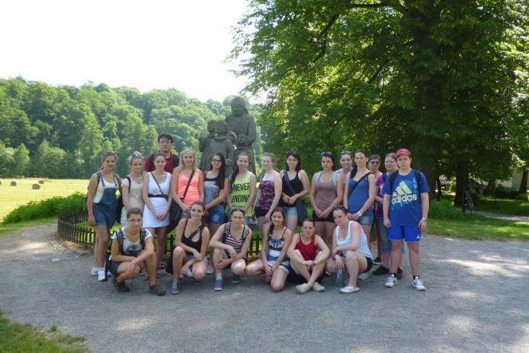
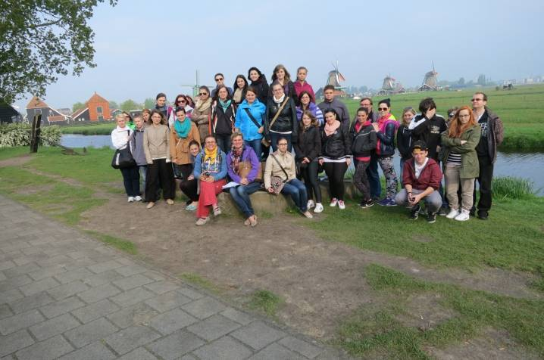
Holandsko Babiččino údolí

IQpark Liberec Výstava Karel Čapek
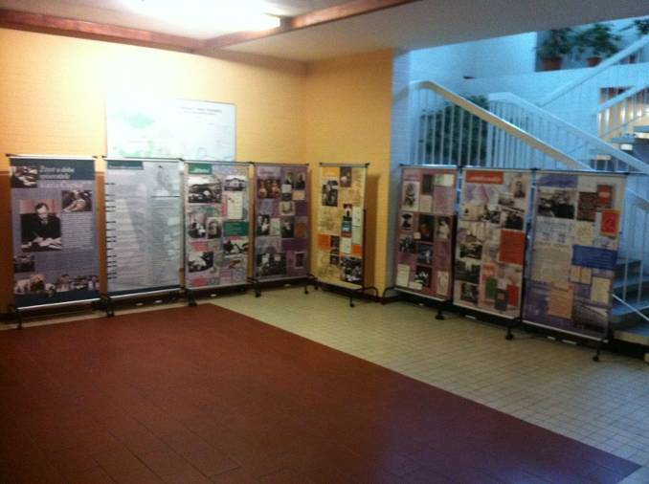
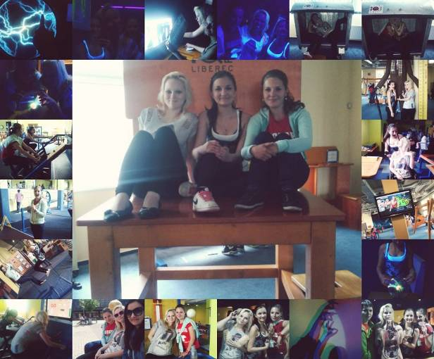

Soutěže

PPP – poskytování první pomoci
16.6. - 17.6. Celostátní kolo soutěže PP Brno
24.6. Školní kolo soutěže v PP

Psychologie
Školní kolo
Dne 27.1.2014 se konalo školní kolo Psychologické olympiády, tentokrát na téma :" Hrdinství není přežitek". Soutěže se zúčastnilo celkem osm zástupců druhých a třetích ročníků - vítězů třídních kol.
Výsledky :
1. místo - Eliška Šedová 2.ZAA – Hrdinové mezi námi
2. místo - Markéta Laušmanová 3.ZAB- Hrdinství všedního dne
3. místo – Jolana Švejdová 2.ZAB – Příběh Sweety Haif

Olympiáda v anglickém jazyce
10.12.2013 školní kolo
1. místo Kristýna Horvátová 2. ZAA
2. místo Kateřina Pravdová 2. ZAB
3. místo Pavla Trnková 3. ZAA

Olympiáda v českém jazyce
28.11.2014 školní kolo

Biologická olympiáda
29.1.2014 školní kolo
Dne 29. ledna se konalo školní kolo biologické olympiády na téma „Komunikace“. Součástí olympiády byly celkem čtyři samostatné úlohy. První úloha byla zaměřena na hormon inzulin, v další úloze se studentky zabývaly stavbou oka, následovalo poznávání přírodnin a poslední úloha obsahovala všeobecný test.
1. místo GALLIKOVÁ Diana, 1.ZAA - postup do okresního kola
2. místo JELÍNKOVÁ Pavla, 1ZAA
3. místo TREBICHAVSKÁ Gabriela, 1.ZAB
Olympiáda v německém jazyce
    - školní kolo
1. místo Kamila Jelínková 4.ZAA

Matematická olympiáda
3.3.2014 školní kolo
1. místo Sára Zierisová 2.ZAA
2. místo Diana Šnajdrová 1. ZAN
3. místo Kateřina Gregorová 1. ZAB

- Sportovní akce

XX. Olympiáda mládeže regionu Pardubice - 3.místo
17.9. přespolní běh - dívky 5. místo
25.9. atletika – dívky, 6. místo
23.10. stolní tenis - chlapci, dívky - 7.místo
4.11. plavání – dívky, 3. místo
25.11. florbal, chlapci
26.11. volejbal, dívky
28.11. florbal, dívky – 4. místo
6.2. šachy – dívky, chlapci
4.3. basketbal – chlapci
11.3. basketbal – dívky, 1. místo
14.5. orientační běh, dívky - 2.místo

XX. Olympiáda mládeže regionu Pardubice - 3.místo

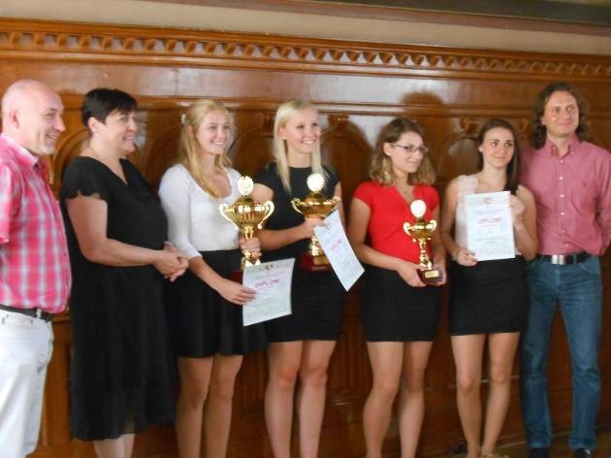

4. – 6.9. Seznamovací kurz pro 1. ročníky v Horním Jelení
9.9. – 13.9. Sportovně-turistický kurz 2. ročníků v Křižanově
13.11. Školní florbalový turnaj
16.12. Vánoční laťka
1.2. RockStar Florball cup UPce – chlapci, 5. místo
22.2. IXI Cup Upce – florbal, chlapci 4. místo
28.3. Florbalový turnaj zdravotnických škol ve Svitavách, dívky, chlapci – 4. místo
22.4. Juniorský maraton SŠ – krajské finále, 6. místo
23.4. Mizuno Runnig Cup/Lidový běh Pardubice
21.5. Jednodenní vodácký kurz 3. ZAA
22.5. Opatovický kanál 3.ZAB
4.6. Basketbalový turnaj 1. a 2. ročníků SZŠ Pardubice
16.6. – 20.6. Sportovně-turistický kurz 1. ročníků v Křižanově
18.6. Střelecká soutěž, dívky – 2. místo
22.6. Florbal Open Air Chrudim – dívky, 3. místo

Adaptační kurz Vodácký kurz
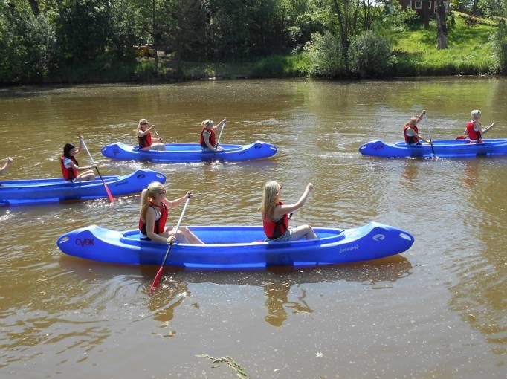
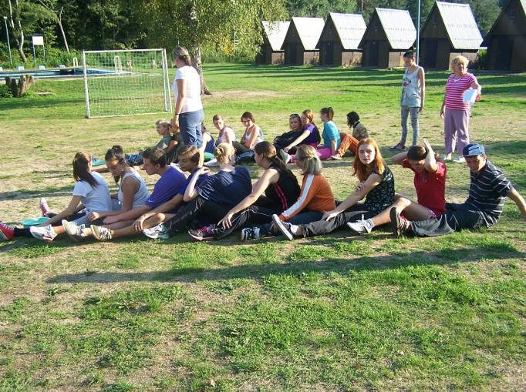

- Prezentace školy

17. –18.9. Srdíčkový den – 2.ZAA, 2.ZAB
22.-23.9. Pardubické dožínky 4 žáci 3.ZAA
25.9. Den nemocnice – 3.ZAB, 4.ZAB
17.10. Burza výchovných poradců SŠ a ZŠ
1. - 2.11. Výstava Schola Bohemia 2013 – Ideon
18. – 22.11. Hrou proti AIDS pro ZŠ a 1. ročníky SŠ
2.-3.12. Sbírka „Světlo pro AIDS“
12.12. Den otevřených dveří SZŠ Pardubice
13.12. Vánoční strom v DC Veská
6. – 10.1. Tříkrálová sbírka
11.1. Den otevřených dveří SZŠ Pardubice
21.1. Charitativní koncert kardiologické kliniky PKN – 3.ZAB
24.1. Maturitní ples SZŠ - Congress centre AFI Palace
25. – 26.3. Srdíčkový den – 2.ZAA, 2.ZAB
30.4. Den zdraví pro ZŠ (projekt Bravo II)
5.5. Den hygieny rukou – Krajská nemocnice Pardubice – 3.ZAA
14.5. Sbírka Liga proti rakovině – 2.ZAA
22.5. Pardubické zdravotnické dny (PKN) - 2. ročníky
22.-24.5. Abilympiáda – 3.ZAB
3.6. Zdravotní zabezpečení Krajského kola BESIP – 3.ZAA
6.6. Dětský den v DC Veská – 10 žáků 1. ročníků
12.6. Den otevřených dveří v PKN – 3.ZAB
12.6. Den zdraví pro ZŠ
17.6. Vědecko technický jarmark
23.-24.6. Den zdraví pro ZŠ – ZŠ Benešova (projekt BRAVO II)
Po celý rok Vítání občánků – spolupráce s Magistrátem města Pardubic
Sanitářské kurzy – spolupráce s Krajskou nemocnicí Pardubice
Výuka první pomoci na mateřských a základních školách
Patronát nad Dětským centrem Veská
ESF – Psychologie jinak
Zdravá škola
Zdravý úsměv
VČD – představení podle ročníků

Vědecko technický jarmark Den zdraví pro ZŠ
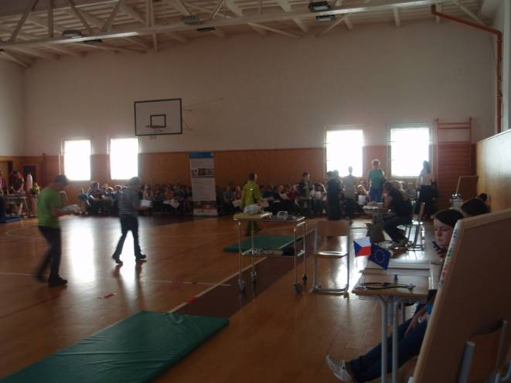
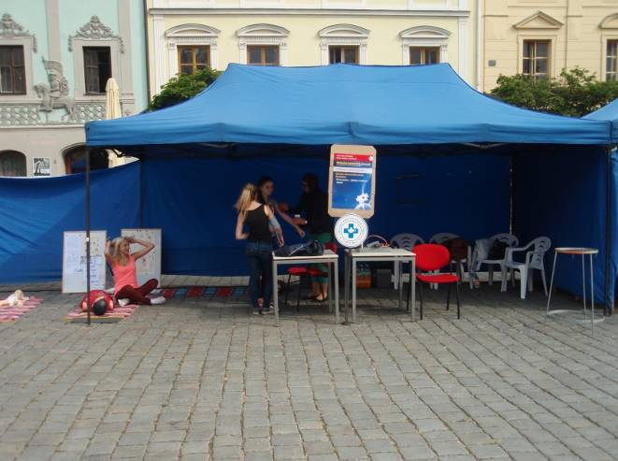

Zdravý úsměv
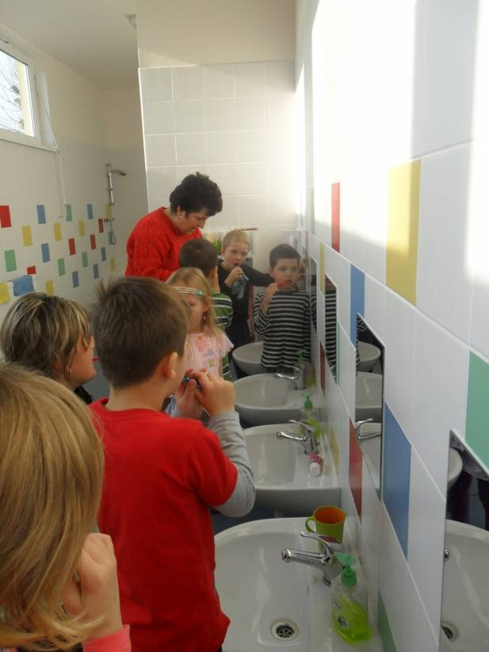

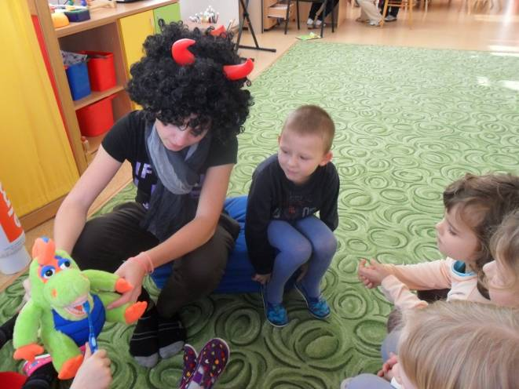

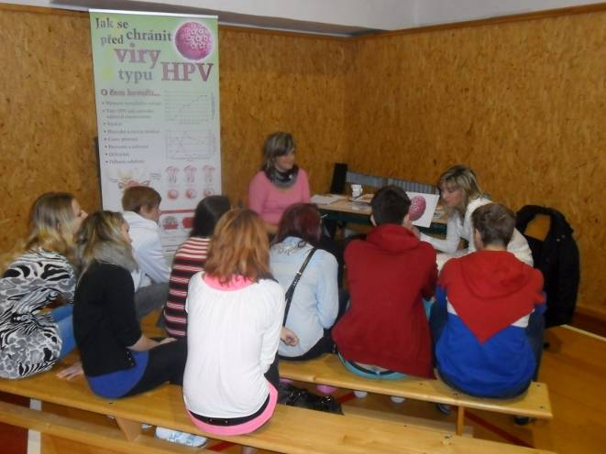
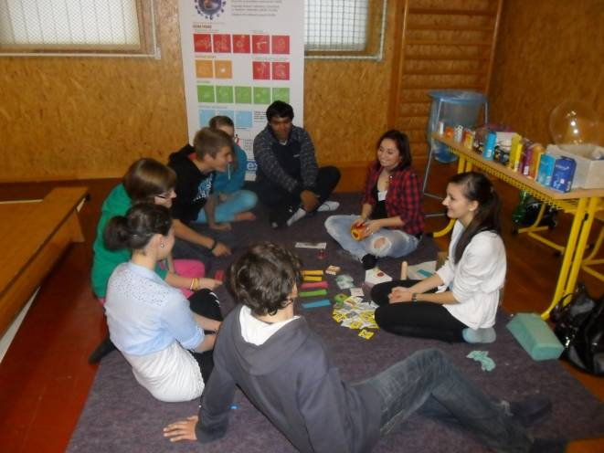
Hrou proti AIDS

- Enviromentální výchova

Ve škole působí metodik environmentální výchovy. Problematika EVVO je zapracována ŠVP přírodovědných a společenských předmětů a do tematických plánů sportovních a lyžařských kurzů.
V letošním roce se tato problematika realizovala v oblastech:
- finanční a organizační podpora DC Veská
- v rámci sportovně turistického kurzu – prožitkové vnímání přírody
- v rámci provozu školy – třídění odpadů, šetření elektrickou energií, vodou a papírem, udržování čistoty v prostředí školy
- projektový den pro 1. ročníky
obor zdravotnický asistent : "Změny klimatu a jejich vliv na socioekonomickou sféru"
obor ošetřovatel: „Fish bank’s,LTD“ program z nabídky Ekocentra Paleta
- studentky 1.ZAB v rámci hodiny ekonomie navštívily program „Africká vesnice“ z nabídky Ekocentra Paleta
- studenti domova mládeže pravidelně po celý rok uklízeli lesík v blízkosti školy, sbírali pet lahve pro MŠ Korálek a víčka pro léčbu nemocných dětí
- od 13.6.2007 je naše škola zařazena do sítě projektu „Zdravá škola“
- škola je zapojena do sítě škol o ekologickou výchovu „M.R.K.E.V“

- Akce na domově mládeže

9.9. Seznamovací vycházka pro 1. ročníky po Pardubicích
20.9.-22.9. Víkendový pobyt DM v Horním Bradle
23.9. – 26.9. Účast na akcích Týdne pro duševní zdraví
8.10. Putovní koncert pro studenty „Back to school“
10.10. Táborák
2.-3.10. Účast na akcích XXI. Podzimních městských slavností
9.-10.10. Účast na akcích XXI. Podzimních městských slavností
16.10. Beseda s Městskou policií – preventivní aktivity
24.10. Seznamovací diskotéka
listopad. Vyhlášení fotosoutěže na DM (do konce května 2014)
prosinec Vánoční pečení
2.-3.12 Sbírka „Světlo pro AIDS“
10.12. Mikulášské posezení na DM, diskotéka
11.12. Vánoční zpívání na Pernštýnském náměstí
12.12. Den otevřených dveří DM
12.12. Vánoční dílna – výroba dárků a vánoční výzdoby
18.12. Vánoční kamion Coca Cola
6.1. – 9.1. Tříkrálová sbírka
11.1. Den otevřených dveří DM
21.1. VČD „Bylo nás pět“
únor Plavání v Aquacentru, bruslení v ČEZ aréně, turnaj ve stolním fotbálku
březen Velikonoční pečení, turnaj ve stolním tenise
25.3. Beseda s Městskou policií
3.4. Velikonoční dílna – výroba kraslic
10.4. Rozloučení s hokejovou sezonou u ČEZ arény
22.4. Den země , juniorský maraton
10.5. Majáles na Univerzitě Pardubice
21.5. Táborák
27.5. Návštěva jízdní policie
17.-20.6. Účast na akcích Zrcadlo umění
24.6. Ocenění fotosoutěže a příprava výstavy fotek na DM

- Inspekční činnost
5.11.2013 proběhla kontrola Krajské hygienické stanice v Domově mládeže, nebyly zjištěny žádné závady a nedostatky. V tento den proběhla kontrola také ve školní jídelně, zjištěné závady týkající se označení surovin, dat spotřeby a šarže byly odstraněny. Ve školním bufetu nebyly shledány žádné závady.

26.5.2014 proběhla kontrola České školní inspekce. Předmětem kontroly byla organizace a průběh dílčích zkoušek společné části maturitní zkoušky konaných ústní formou a zkoušek profilové části maturitní zkoušky konaných formou ústní zkoušky před zkušební maturitní komisí.Nebyla zjištěna žádná porušení právních předpisů.

- Hospodaření školy

Viz příloha č. 2

- Zapojení školy do rozvojových a mezinárodních programů

V tomto školním roce jsme se nezúčastnili.

- Zapojení školy do dalšího vzdělávání v rámci celoživotního učení

Ve spolupráci s Krajskou nemocnicí Pardubice, a.s. zajišťujeme výuku v akreditovaném kvalifikačním kurzu Sanitář.

- Projekty financované z cizích zdrojů

Ministerstvo školství, mládeže a tělovýchovy
Program: Prevence rizikového chování
Název projektu: Hrou proti AIDS 2013– poskytnutá dotace 20 000,-- Kč

EU – peníze školám
Název projektu: Nové formy výuky

OP Vzdělávání pro konkurenceschopnost
Název projektu: Brána vědě/ní otevřená II. (BRAVO II)

Krajský úřad Pardubického kraje
Volnočasové aktivity – víkendový pobyt – poskytnutá dotace 8000,-- Kč

- Odborová organizace

Na naší škole není založena odborová organizace.

Schválila dne 16.9.2014 Mgr. Monika Máslová – ředitelka školy

Výroční zprávu schválila Školská rada dne ……………………..…….

Mgr. Vlastimila Semencová …………………………………………..

Aneta Šplíchalová …………………………………………..

Mgr. Vítězslav Štěpánek ……..……………………………………

